令和８年７月３日発行
小田原市立下中小学校
保護者と教職員の会
運営委員会

― 令和８年度ＰＴＡ活動方針 ―
『 和敬清穏 』
～つながりを整え、学びの場をやさしく強く～ ～

保護者の皆様には、日頃より運営委員会の活動にご理解とご協力をいただき、心より感謝申し上げます。
台風で延期になりました第２回運営委員会も６月２４日（水）に無事開催することができました。
また、今年度のPTA会費の納入をいただき、誠にありがとうございました。皆様からお預かりした大切な会費が、子どもたちの学校生活にどのように役立てられているか、今回のお便りでは会費の使途を主に ご報告させていただきたいと思います。

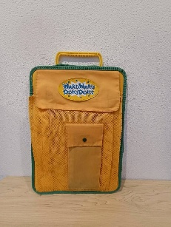
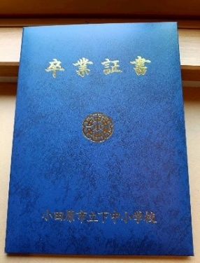
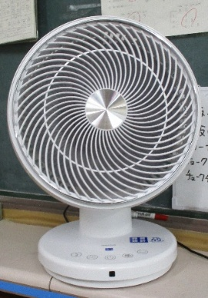
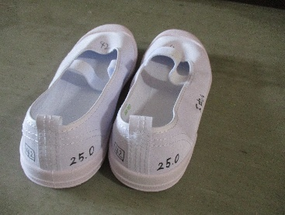



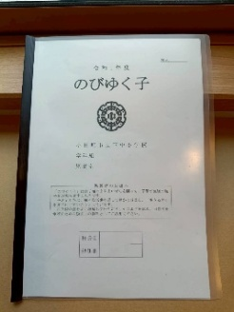
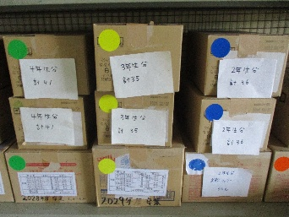
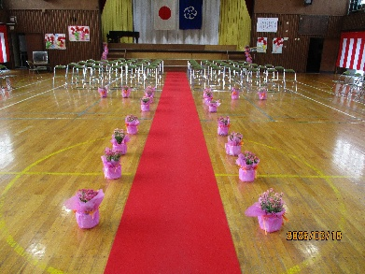
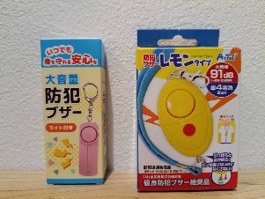
のびゆく子
レールホルダー
（一部負担）
防災食
詳細は次ページで
忘れ物対策用
上履き
毎年購入しているもの
他にも、離退任の先生方への花束や安全互助会費※１
ふれあい清掃用掃除用具、 芸術鑑賞会補助などがあるよ
※１安全互助会については３ページ以降をご覧ください
卒業記念品
卒業証書ホルダー
R８年度はサーキュレーターと上履きも購入しました。
詳しくは学校HPの学校日記
「PTA会費の活用」を
ご覧ください。
サーキュレーター
15台
卒業式・入学式
式花
入学記念品
R7年度：防犯ブザー
入学記念品
R8年度：探検ボード
開校１４０周年
記念事業
過去にはこんなものも購入しているよ
プールサイドの遮熱塗料や最近では運動会テントで 熱中症対策もバッチリ！
運動会テント

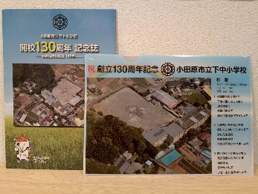
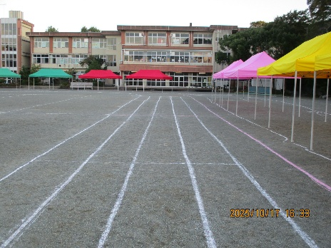



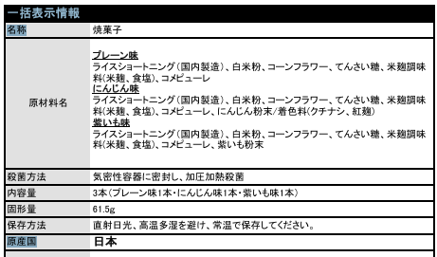
米粉クッキー

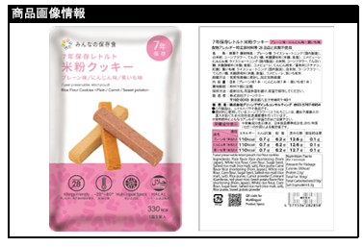




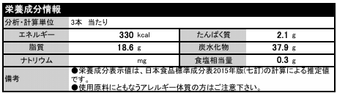

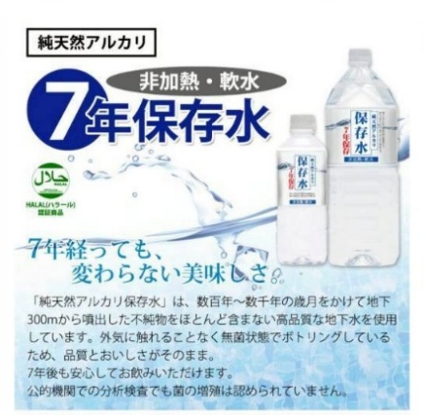
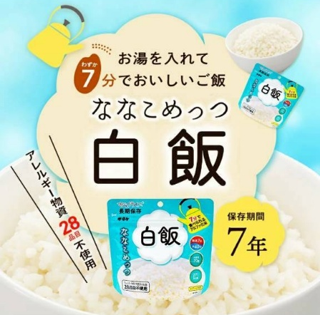
アルカリ保存水
500ml 2本
マジックライス

- 食物アレルギーを持つお子様は、担任と要相談（ご家庭から代替品との交換など）
- 各商品、保存期間は７年間
- 在学中に非常食を使用した場合、以降の追加購入は別途徴収
- 災害等がなければ、卒業時または転校時に４点を返却
- ＰＴＡ会費より予算計上し新入生分を随時追加購入
- 購入に関するご不明点・ご質問等は、下中小学校教務（小川 紫乃）まで
- 成分表・アレルギーに関するお問い合わせは、購入先 相日防災株式会社まで
TEL：(0465)-44-3511

